О-ТРЕНИРОВКА.
06 апреля 2025 г.
Дистанция выбор с общего старта.
Предусмотренны три дистанции:
А - короткая дистанция неоходимо взять 5 кп.
В - средняя дистанция необходимо взять 10 кп.
С - длинная дистанция необходимо взять 14 кп.
Контрольное время 1 час. Всего на карте 14 кп.
Используется электронная отметка SRPid. Чипы выдаются при регистрации.
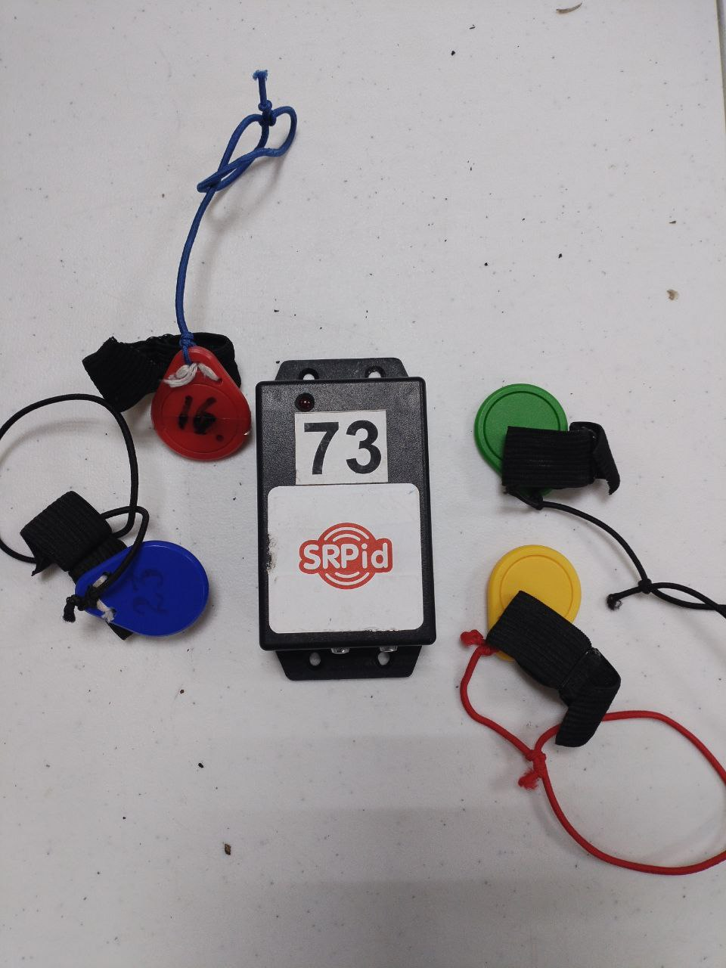

Регистрация на месте финиша с 10:30 до 11:15
Контрольный пункт оборудован призмой 15*15 см. и станцией электронной отметки, прикрепленными к дереву.
Заявка через ORGEO обязательна https://orgeo.ru/event/42715, заявка открыта до 05.04.2025 18:00 часов местного времени.
Старт в 11:30, в районе лыжной базы ул. Лесопарковая 2а
